Министерство общего и профессионального

образования Российской Федерации

Пермский государственный технический университет

Лабораторная работа

"Рекурсии"

Выполнила студентка группы РИС 23-3б:

Федорова О.И.

Пермь 2024

**Ханойская башня**

1. Постановка задачи.

Дано: 3 стержня с дисками разного размера. 1 стержень имеет кольца с размерами от большего к меньшему, остальные пустые. Нужно переместить все диски на любой другой диск, при этом учесть условия:

А) Переставлять можно только по одному диску.

Б) Переставлять можно только меньший на больший

В) Нужно сделать как можно меньше шагов.

2. Анализ задачи.

1) Решается с конца, так как освободить надо нижний диск, но для этого надо сделать n-1 одинаковый ход.

2) Перекладываем свободный диск n на заданный стержень

3) Повторяем шаг 1 до тех пор, пока n не будет 0.

3. 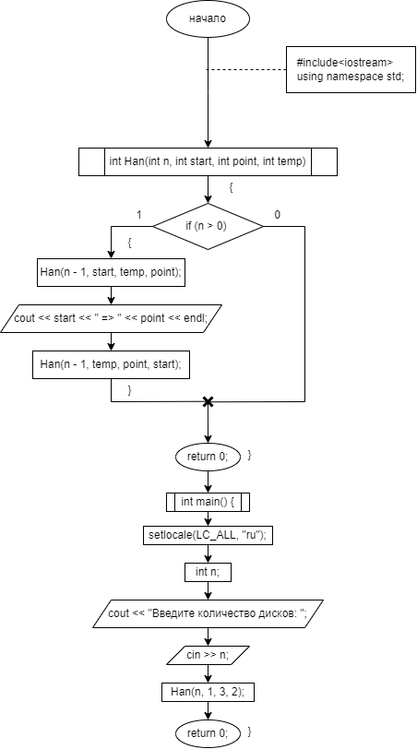Блок-схема.

4. Код программы.

#include<iostream> // подключение стандартной библиотеки

using namespace std; // подключение пространства имен

int Han(int n, int start, int point, int temp) { // создание рекурсивной функции, которая будет диктовать действия

if (n > 0) { // условие для предотвращения зацикливания

Han(n - 1, start, temp, point); // вызов функции, чтобы переместитьсят на свободный стержень

cout << start << " => " << point << endl; // вывод с какого стержня на какой нужно переложить диск

Han(n - 1, temp, point, start); // вызов функции для постепенного сбора башни

}

return 0; // завершение работы функции

}

int main2() { // создание функции, которая будет выполнять задачу

setlocale(LC_ALL, "ru"); // функция для подключения русского языка

int n; // резервирование памяти для n- количество дисков

cout << "Введите количество дисков: ";

cin >> n; // ввод количества дисков

Han(n, 1, 3, 2); // вызов функции для вывода инструкции по перемещению дисков

return 0; // конец работы функции

}

// start- начальный диск temp- промежуточный диск point-окончательный диск

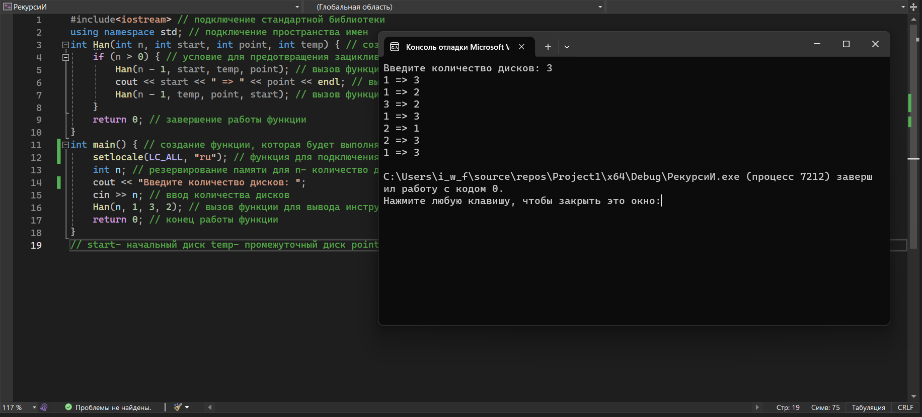5. Результат работы программы.

**Числа Фибоначчи**

1. Постановка задачи. Написать программу с рекурсивной функцией, которая будет выводить n чисел фибоначии.
2. Анализ задачи.
3. Создание рекурсивной функции, которая будет возвращать сумму двух предыдущих чисел. Когда n будет равняться 0, функция будет возвращать 0; когда равняется 1 – 1.
4. Создание цикла, который будет поочередно выводить числа фибоначчи от от 0 до n.
5. 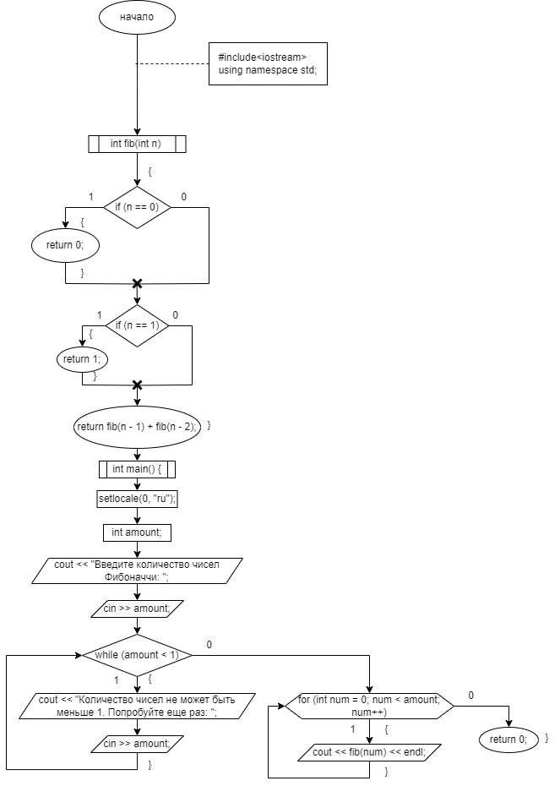Блок-схема.
6. Код программы.

#include<iostream> // подключение стандартной библиотеки

using namespace std; // подключение пространства имен

int fib(int n) { // создание рекурсивной функции, которая будет считать чис

if (n == 0) { // условие для подсчета суммы первых двух чисел

return 0; // первое число фибоначчи равняется 0

}

if (n == 1) { // условие для подсчета суммы первых двух чисел

return 1; // второе число фибоначчи равняется 1

}

return fib(n - 1) + fib(n - 2); // возвращает сумму двух предыдущих чисел

}

int main() { // создание функции, которая будет выполнять задачу

setlocale(0, "ru"); // функция для подключения русского языка

int amount; // резервирование памяти для количества чисел фибоначчи

cout << "Введите количество чисел Фибоначчи: "; // вывод пояснения для пользователя

cin >> amount; // ввод количества чисел

while (amount < 1) { // цикл для проверки введенного количества чисел

cout << "Количество чисел не может быть меньше 1. Попробуйте еще раз: "; // вывод пояснения для пользователя

cin >> amount; // ввод другого количества чисел

}

for (int num = 0; num < amount; num++) { // цикл для последовательного вывод чисел фибоначчи: начиная с 0 до заданного

cout << fib(num) << endl; // вывод полученных чисел

}

return 0; // конец работы функции

}

1. 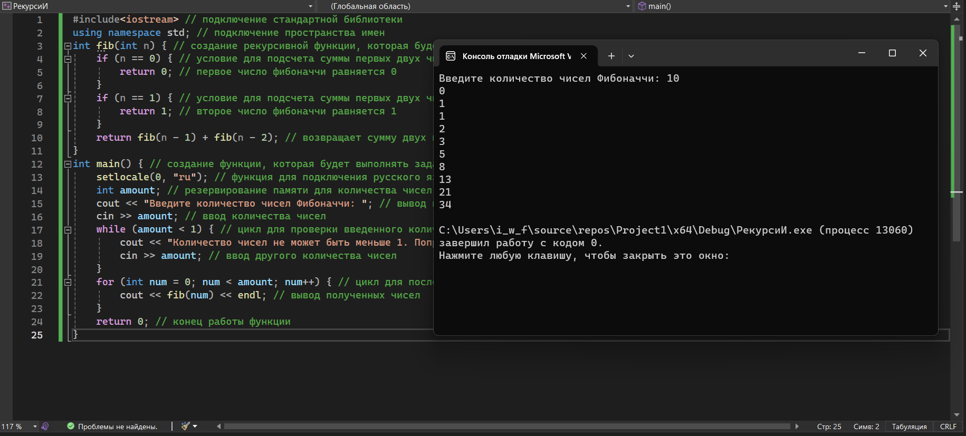Результат работы программы.

Выводы: рекурсия очень удобна для задач подобного типа, где делаются повторяющиеся действия, опирающиеся на прошлый результат.

Ссылка на работу в GitHub: <https://github.com/slurree/first.git>